**社会福祉支援研究機構**

**「繋がってるよ！笑顔になろうよ！」**

現在、事業所に通所しながら訓練されている利用者さんも、ご自宅で訓練されている利用者さんも

全国79事業所の利用者さんと一緒に繋がり、そして笑顔になれるスペシャルプログラムを

2020年５月から開催しております。

ビデオ会議システム「Zoom」を使って、今後も様々なプログラムを実施していく予定です。

事業所からでも、自宅からでも参加できます。是非お気軽にご参加下さい。

**2022年9月開催プログラム**

**第37弾　9/23(祝・金)　13:00～13:50**

「イライラと上手に付き合う

アンガーマネジメント」

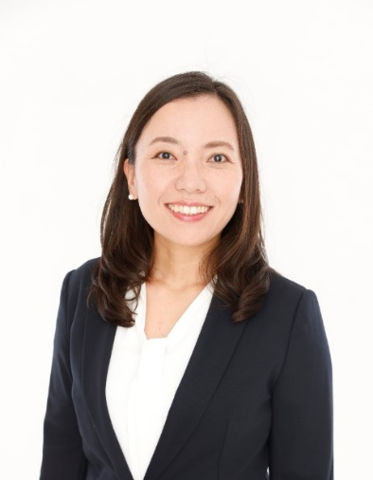

[講師] 森 ひとみ 先生

一般社団法人日本アンガーマネジメント協会公認

アンガーマネジメントプロフェッショナルインストラクター

アンガーマネジメントは怒りの感情と上手に付き合うための心理トレーニングです。

「怒り」「イライラ」、日常で感じることはあるでしょうか。

イライラをぶつけてしまって失敗したと後悔する方もいれば、怒っても上手に伝えられなくて困っている、という方

もいらっしゃるはずです。

より良い職業生活に向けて、より良い日常に向けてトレーニングしてみませんか？

怒りの感情について一緒に学んでみましょう。

※Zoomを使用しますが、モニター上でご自身は映りません。

※パソコンで視聴される場合は、カメラ・マイク設備無しでご視聴いただけます。

※ご質問等の受け答えはできません。予めご了承下さい。

10月以降もスペシャルプログラムを実施予定です。決定次第、皆様にご案内致します。

＜お問い合せ＞就労移行支援事業所　フィン香椎駅前

住所：〒813-0013　福岡県福岡市東区香椎駅前1丁目8番14エポックビル202号

ＴＥＬ：092-692-6577　　　　Mail：kashii@fin-yj.jp